Los Trabajos Prácticos serán guiados por las profesoras del área mediante encuentros virtuales y mensajes por mails, a fin de responder dudas. Enviar los trabajos realizados a los siguientes mails:

[carlafilippuzzi@gmail.com](mailto:carlafilippuzzi@gmail.com)

**vanessanieva@live.com.ar**

**Trabajo Práctico N°3**

4° año- cpem 49

1. Lee el título y predecí de que se tratará la historia. ¿Qué tiempo verbal crees que va a predominar?
2. Lee la historia y marcá con amarillo las palabras transparentes. Luego re lee y marcá con verde las palabras que buscarías en el diccionario.

* Explicación gramatical.

Como pudiste observar el texto esta en pasado, ya que la historia sucedió en 1985.

¿Como nos damos cuenta?, los verbos están en pasado.

Recordá que hay dos tipos de verbos, los regulares y los irregulares.

A los verbos regulares le agregamos –ed para que estén en pasado, o solo –d, si el verbo termina con e.

Ej.: live-lived : Now, I live in Cipolletti (ahora vivo en cipolletti)

Five years ago, I lived in Nqn (hace 5 años, vivía en Nqn)

Y su forma negativa: I didn´t live in Plotier (no viví en Plotier)

Start-started: Today, I start Reading a new book (hoy comienzo a leer un libro nuevo)

I started reading books many years ago (commence a leer libros hace muchos años)

En cambio los verbos irregulares cambian su forma, y tenemos que buscarlos en la tabla de verbos irregulares en el diccionario.

Be- was/were

Take-took

Ej.: I´m a teacher now (Ahora soy profesora)

I was a student many years ago (Era estudiante hace muchos años)

I take a shower at night, every day ( Me ducho a la noche todos los dias)

Last Monday, I took a shower in the morning.(El lunes pasado, me duché a la mañana)

1. Lee nuevamente el texto, comenta de que se trata en castellano.
2. Extrae del texto 2 oraciones con verbo regular, 2 oraciones con verbo irregular y 1 oración negativa. Luego traducilas al castellano.

Consultá todas las dudas a tu profe, 4°A me pueden consultar por mail [carlafilippuzzi@gmail.com](mailto:carlafilippuzzi@gmail.com) o a mi celu: 2984501261

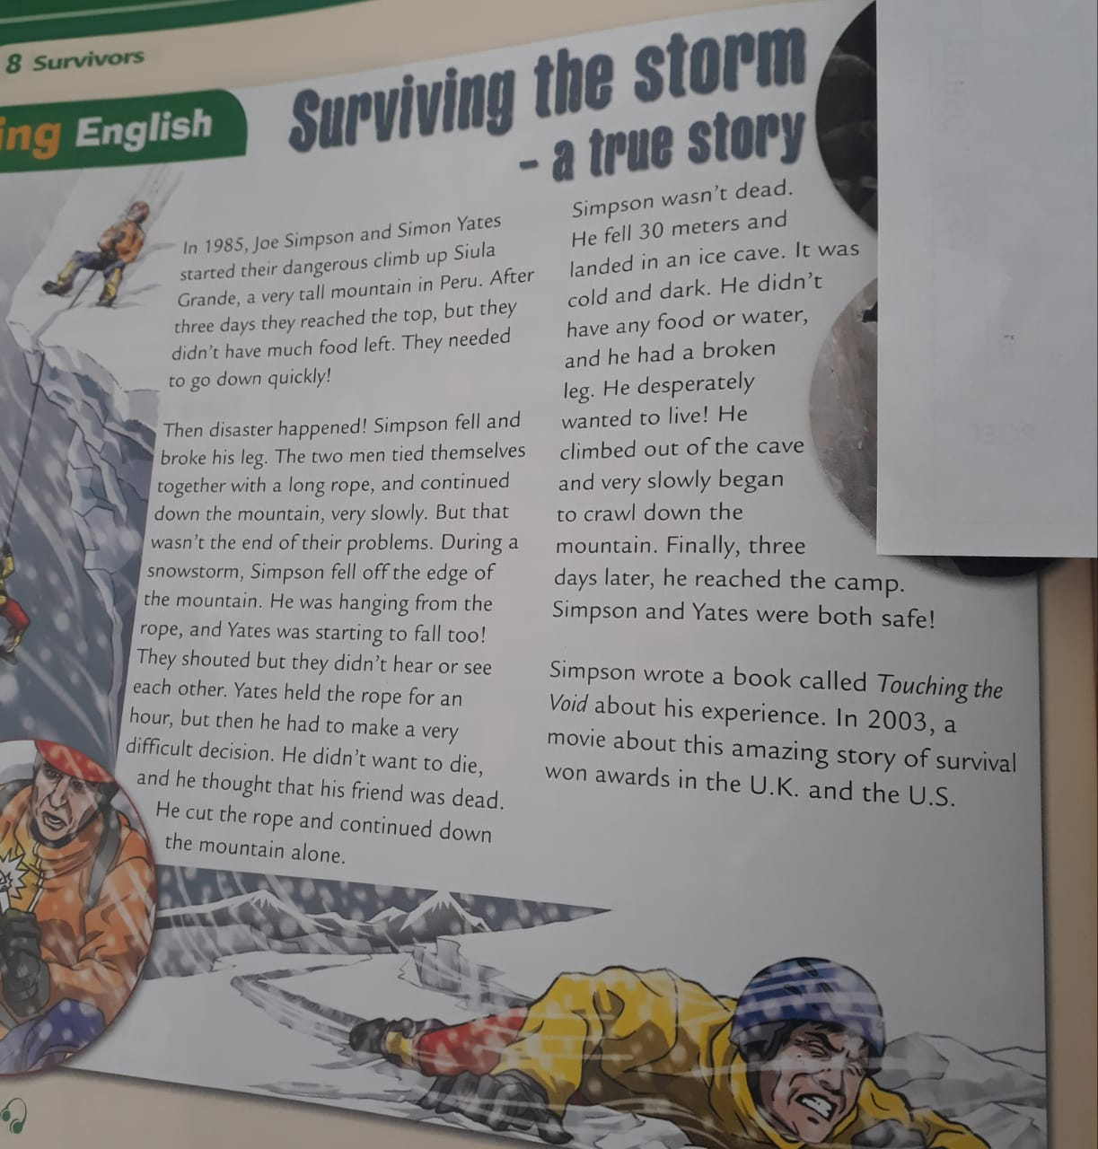

Texto extraido del libro “Engange 2”